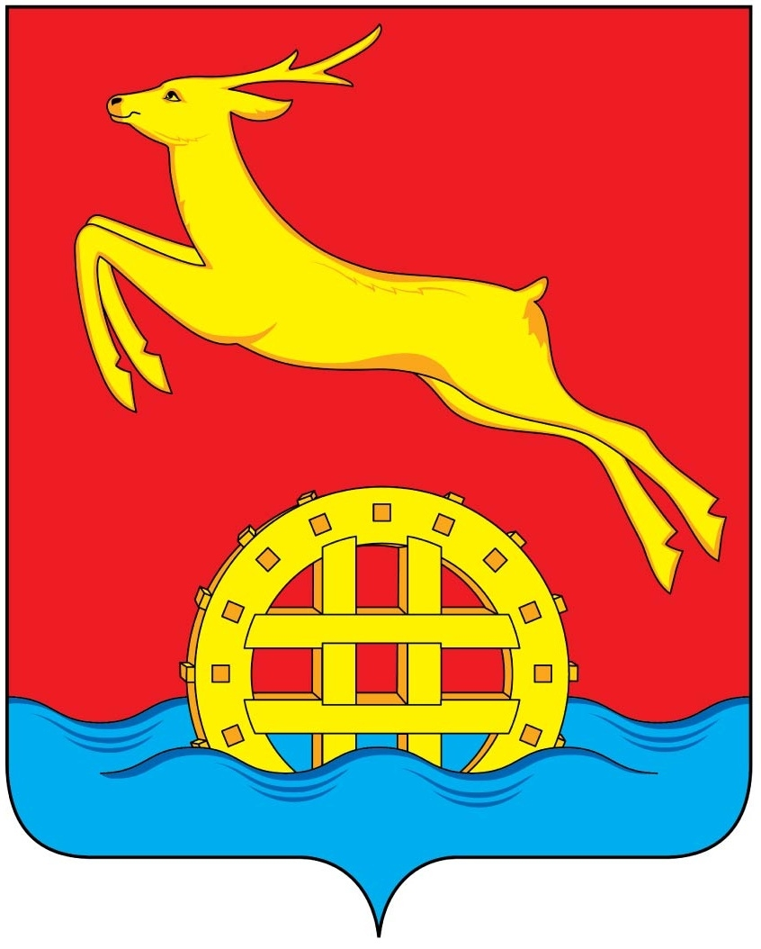
КРАСНОЯРСКИЙ КРАЙ
ИДРИНСКИЙ РАЙОННЫЙ СОВЕТ ДЕПУТАТОВ

Р Е Ш Е Н И Е

04.04.2014 с. Идринское № 27 – 277 - р

О принятии мер по сохранению
коррекционной школы VIII вида
на территории Идринского района

В целях принятия мер по сохранению коррекционной школы - интерната VIII вида на территории Идринского района, в соответствии с Федеральным законом от 06.10.2003 № 131-ФЗ «Об общих принципах организации местного самоуправления в Российской Федерации», статьей 22 Устава района, районный Совет депутатов РЕШИЛ:

1. Ходатайствовать перед Законодательным Собранием Красноярского края, Правительством Красноярского края, Министерством образования и науки Красноярского края о недопустимости ликвидации коррекционной школы - интерната VIII вида на территории Идринского района.
2. Контроль за выполнением решения возложить на постоянную комиссию по образованию и культуре (Черкасова Н.И.).
3. Решение вступает в силу с момента подписания, подлежит опубликованию в газете «Идринский Вестник» и размещению на официальном сайте муниципального образования Идринский район.

Глава района, председатель
районного Совета депутатов А.Г. Букатов

